Festa junina no Brasil
No mês de junho aparece por todos os cantos uma animada festa caracterizada por fogueiras, danças, bebidas quentes, comidas típicas e deliciosas, bandeirinhas e outras peculiaridades de cada região: é a festa junina.
Existem duas explicações para a expressão “festa junina”. De acordo com uma delas, o termo surgiu porque as festividades ocorrem durante o mês de junho; a outra versão afirma que o nome da festa é originário dos países católicos da Europa, em homenagem a São João.
A história das festas juninas
As festas juninas surgiram há centenas de anos, na Antiga Europa, onde ocorriam durante o solstício de verão para comemorar o início da colheita e eram organizadas pelos celtas, egípcios e outros povos. No início, as festas eram chamadas de “junônias”, porque uma das deusas homenageadas era Juno, esposa de Júpiter.
Com a crescente influência da Igreja Católica no continente europeu e pela data da festa coincidir com o nascimento de João Batista, as comemorações passaram a se chamar “joaninas”, rendendo homenagens aos três santos do mês. Os primeiros países a comemorar a festa foram Portugal, Itália, França e Espanha.
Em Portugal, as festas são conhecidas pela denominação de “Santos Populares” e correspondem aos feriados de Santo Antônio, em Lisboa; São Pedro, no Seixal; e São João, no Porto, em Braga e em Almada.
Os portugueses foram os responsáveis por trazer a festa junina ao Brasil, durante o período colonial. Os índios que habitavam nas terras brasileiras realizavam rituais para celebrar a agricultura na mesma época de junho. Com a chegada dos jesuítas, as festas se uniram e, na culinária, os pratos passaram a usar os alimentos nativos, como o milho e a mandioca.
Nessa época, ainda havia uma grande influência da cultura dos portugueses, chineses, espanhóis e franceses. Da França veio a dança marcada que influenciou as quadrilhas; a tradição de soltar fogos de artifício veio da China; e a dança de fitas teria vindo de Portugal e da Espanha.
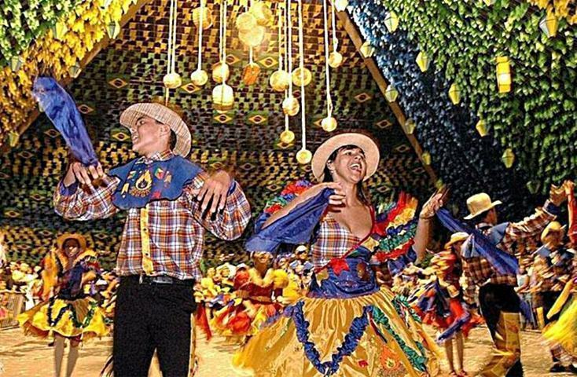
As tradicionais festas juninas brasileiras
As festas juninas ocorrem nos quatro cantos do Brasil, no entanto, na região Nordeste elas ganham maior expressão. Estas festas podem ser divididas entre aquelas que acontecem na Região Nordeste e aquelas do Brasil caipira, que são inspiradas no estado de São Paulo, sul de Minas Gerais, Goiás e norte do Paraná. As festas juninas mais tradicionais acontecem em Caruaru (PE) e Campina Grande (PB), existindo inclusive uma leve rivalidade entre os dois estados.
Além da alegria, da dança, música e das comidas típicas presentes nestas comemorações, os três santos católicos (Santo Antônio, São João e São Pedro) são homenageados no mês de junho.
As tradicionais festas juninas brasileiras incluem a fogueira, a quadrilha, as promessas e simpatias para os santos e os comes e bebes. O termo “quadrilha” vem de uma dança de salão francesa denominada quadrille que, ao chegar ao Brasil, se popularizou e se fundiu com as danças que já existiam nestas terras.
O mês de junho é a época da colheita do milho e, por este motivo, grande parte das deliciosas comidas típicas das festas juninas é feita deste alimento. Dentre as delícias da época estão a pamonha, o cural, milho cozido, canjica, cuzcuz, pipoca, bolo de milho, arroz doce, bolo de pinhão, broa de fubá, maçã do amor, pé-de-moleque, vinho quente, quentão e muito mais.

